关键词：CD132后轮刹车行驶时啸叫声，或者后轮刹车 片粘住带有很浓的臭味有时也有啸叫声的解决措施 | 文号 ：  2003-03-03

适用车辆：
所有的MONDEO2001车型。
问题：
- 后刹车有嚎叫声，主要是刹车片与刹车盘之间的剧烈震动所导致。这个震动通过轮毂、悬挂系统传至车内。这种噪声与车速无关。
- 后轮刹车片被粘住带有很浓的臭味有时也有啸叫声，可能是刹车片在后碲片支撑盘中被卡死。
措施：
1. 对于问题1需更换改进的刹车片，由于新的刹车片结构，安装在轮毂上的减 震器拆下不再使用，固定减震器的螺栓（M10*35）换成较短的螺栓M10*25）.
- 对于问题2需要安装新的刹车片，拆下后制动片支撑盘，彻底清洗刹车片的支撑位置，并且用FeCl3硅树脂润滑。

维修程序：
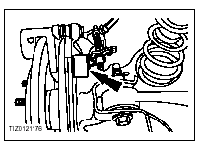
一、问题1
工程变更；新的刹车片2002年2月
20日已开始投入使用。
（生产号2Y）。后轮毂
上的减震器从2001年
9月17日已不再使用
（生产号为1C）。
- 拆卸后刹车片（如需更多的维修信
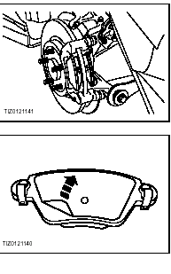
息，请参照2001MONDEO维修手册
206-04
- 拆下减震器并不再使用（如果原车装备
了此减震器）拆下并停用M10*35螺
栓。
- 安装一新的M10*25的螺栓并用69NM的
扭力锁紧。
- 一定要用专用工具把制动活塞完全压
回去，请参照维修手册206-04避免
损坏新刹车片上的粘贴的金属片。
5. 安装新的刹车片。注意刹车片的方向
（如箭头所示）应与车轮前进方向一致。
6. 插入新的刹车片。
7. 去掉刹车片后面的粘贴金属片。
8. 按拆卸相反的程序装回。

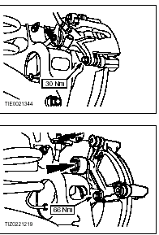
二、问题2
工程变更：2002年5月28日以后后
碲片支撑盘支撑刹车片的支撑点
涂抹了润滑油和刹车片的相应位
置加了新的接触表面（生产号
2T）。
1. 拆卸两后轮的刹车片。如需要其它
的信息请参阅2001MONDEO 维修手册206-04。
2. 拆卸制动钳并且固定在半边。
注意：减震器需拆下并不在使用，请参照 TSB21/2002寻找更多的信息。
3. 拆下后碲片支撑盘（两颗螺栓）。
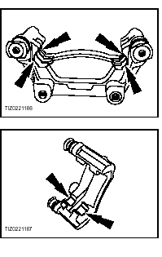
4. 彻底用窄的钢丝刷彻底清洗刹车片的支撑
点和清除油污。
注意：不要使用铜片粘在上面。
确保刹车片和刹车盘上不能有油
污，在涂油时最好从中间往两边涂
避免边缘油太多。
5. 涂抹一层薄的硅油在四个支承点上。
6. 按相反的方向回装。

安装后轮刹车片
7. 货车
按照TSB21/2002的程序安装新的刹车片。
8. 4/5门型车
请参照2001MONDEO维修手册206-04安装新的
刹车片。

所需工时：0.6小时

所需零件:
零件号 | 零件名称 | 单台数量
LE1S71 2M008 AA | 后制动片 | 2
 | 螺栓(M10*25) | 4

用户问题代码(CCC):N17
保修零件分类代码(WCC):5Y06
状态代码(CC):D4

其它适用文章：
无
保修状况：
仅作为信息。

